УДК 004.052
СПОСОБ ОЦЕНКИ НАДЁЖНОСТИ КОРПОРАТИВНОЙ СЕТИ

С.С Мамонтов, А.А Свалов
Омский государственный технический университет, г. Омск, Россия

Аннотация – В работе изложен анализ взаимосвязи характеристик надежности и безопасности с позиции основных положений теории надежности. Приведен метод оценки надёжности существующей системы с применением структурно-логического метода и функционально-логического подхода, предложены организационные и технические меры с целью повышения надежности системы.

Ключевые слова: оценка надёжности, структурно-логический метод, логиковероятностный подход, надёжность систем, доступность, целостность, резервирование

Введение. Сетевые технологии составляют основу корпоративных информационных систем современных предприятий, бизнес которых требует непрерывной, надежной работы средств связи и обработки данных, разрабатывается всё больше сложных информационных систем и одной из неотъемлемых качественных характеристик таких систем является их надёжность. Объектом исследования является типовая кафедральной сеть высшего учебного заведения. Целью данной работы является повышение уровня надёжности и безопасности типовой кафедральной сети высшего учебного заведения. Задачи состоят в следующем: проанализировать взаимосвязь характеристик надежности и безопасности с позиции основных положений теории надежности, построить структурно-логическую схему надежности локальной вычислительной сети кафедры, оценить надёжность существующей системы с применением функционально-логического подхода, предложить организационные и технические меры с целью повышения надежности системы.
Применение структурно-логического метода. Характеристики безопасности функционально связаны с характеристиками надежности. Безопасность информации (данных) (англ. information (data) security) – состояние защищённости информации (данных), при котором обеспечиваются её (их) конфиденциальность, доступность и целостность. Доступность в свою очередь определяется через надежность. Надежность (Reliability) - мера того как компонент или конфигурационная единица может выполнять согласованную функцию без прерывания.
Для измерения надежности используют такие показатели как MTBSI и MTBF. На практике, вместо MTBF практичнее использовать параметр ежегодная вероятность сбоев (AFR — Annual Failure Rate), выводимом из MTBF.
Взаимосвязь между AFR и MTBF:
(1.1)
Надёжность является сложной характеристикой, сочетающей свойства безотказности, долговечности, ремонтопригодности и сохраняемости.
Далее сформулируем, перечень сбоев, которые могут привести к отказу системы, по которым должны быть регламентированы требования к надежности.
Нами были рассмотрены два уровня надежности системы: обеспечение доступности и обеспечение целостности.
Доступность должна обеспечиваться при возникновении локальных сбоев компонентов системы: отказ линии связи или сегмента ЛС, отказ сервера.
Целостность информации в Системе должна обеспечиваться при следующих сбоях: нарушение электропитания, нарушение или выход из строя каналов связи локальной сети, полный или частичный отказ технических средств Системы, включая сбои и отказы накопителей на жестких магнитных дисках, сбой общего или специального программного обеспечения системы, ошибки в работе персонала.
Таблица 1.1
Взаимосвязь характеристик надежности и безопасности
Характеристики надежности |  | Характеристики безопасности
Работоспособность | Свойство системы сохранять работоспособное состояние в течении определенного времени | Доступность | Доступность к данным должна обеспечиваться даже в случае отказа какого-либо элемента или системы
Работоспособность |  | Целостность | Обеспечение отсутствия искажения данных в случае сбоя или отказа элемента, или системы
Анализ характеристик безопасности и надежности позволил наглядно представить, что основные показатели безопасности – целостность и доступность должны быть взаимосвязаны с каждым показателем надежности.
Расчёт вероятности безотказной работы таких систем, как основного показателя надёжности, является трудоёмкой задачей. Нами был рассмотрен упрощённый метод расчёта вероятности безотказной работы системы на основе статистики использования отдельных структурных элементов системы. Данный метод может быть использован, если необходимо быстро получить приемлемый результат. Для того чтобы оценить надежность представленной локальной вычислительной сети, необходимо представить ее в виде структурной схемы. Для составления структурной схемы объект разбивают на элементы, а затем рассматривают влияние отказа произвольно взятого элемента на надёжность всего объекта.
Вводятся уточнения:
– если отказ элемента приводит к отказу всего объекта, то элемент считается встроенным в структурную схему последовательно; (Рис. 1.1)
– если отказ элемента не приводит к отказу всего объекта, то элемент считается встроенным в структурную схему параллельно. (Рис. 1.2)

Рис. 1.1. Последовательное соединение элементов

Рис. 1.2. Параллельное соединение элементов

В табл. 1.2 приведены расчетные формулы надежности элементов, соединенных последовательно. Отказ такой системы произойдёт при отказе одного из элементов.

Таблица 1.2
Расчет надежности элементов системы с последовательным соединением
Показатель надежности | Формула
Вероятность безотказной работы системы | 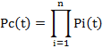 | (1.2)
Вероятность отказа | Qc(t)=1 - Pc(t) | (1.3)
В табл. 1.3 приведены расчетные формулы надежности элементов, соединенных параллельно. Отказ такой системы произойдёт при отказе всех элементов.
Таблица 1.3
Расчет надежности системы с параллельным соединением элементов
Показатель надежности | Формула
Вероятность безотказной работы системы | 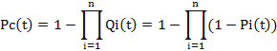 | (1.4)
Вероятность отказа | Qc(t)=Q1(t)*Q2(t)*…*Qi(t)*…*Qn(t)= | (1.5)
Пример построения общей структурно-логической схемы надежности системы. В данном случае отказ всей системы заключается в недоступности сервера.
Рисунок 1.3 Структурная схема сегмента локальной сети
1 – элементы сервера, 2 – канал связи, 3– коммутатор, 4– Маршрутизатор внешней сети
Следующий шаг – расчет надежности ЛВС, который можно осуществить двумя методами – функционально-логическим и математическим. При использовании функционально-логического метода исследования надежности ЛВС необходимо записать связь между элементами ЛВС в виде ФАЛ работоспособности системы.
Далее необходимо произвести замещение ФАЛ элементами теории вероятности. Некоторые из значений могут быть получены согласно паспорту оборудования, а в результате наблюдений.
Таким образом, в результате была осуществлена оценка надежности локальной вычислительной сети с помощью структурно-логических схем, используя логико-вероятностный метод (метод расчета надежности технических систем, при котором структура системы описывается методами математической логики, а количественная оценка ее надежности производится с помощью теории вероятностей).
Следующим шагом является предложение и реализация мер повышения надёжности, на основе полученных данных. Меры повышения надёжности могут заключатся в: использование технологии Multi-Link Trunk (MLT) и Split-MLT, Резервирование блока питания (дублирование), возможности «горячей» замены компонентов, дублирование управляющего модуля, резервирование жёстких дисков для построения «зеркального» RAID, дублирование коммутационной матрицы шины, использование нескольких дублирующих соединений, резервирование сервера, возможное внедрение протоколов балансировки нагрузки и дублирования на уровне маршрутизации, разнесение каналов, использование высоконадежного оборудования.
Выводы. В проделанной работе представлен весь цикл модернизации типовой кафедральной сети высшего учебного заведения, включающий себя: Анализ взаимосвязи характеристик надежности и безопасности с позиции основных положений теории надежности, построена структурно-логическая схема надежности локальной вычислительной сети кафедры, оценена надёжность существующей системы с применением функционально-логического подхода, предложены организационные и технические меры с целью повышения надежности системы.
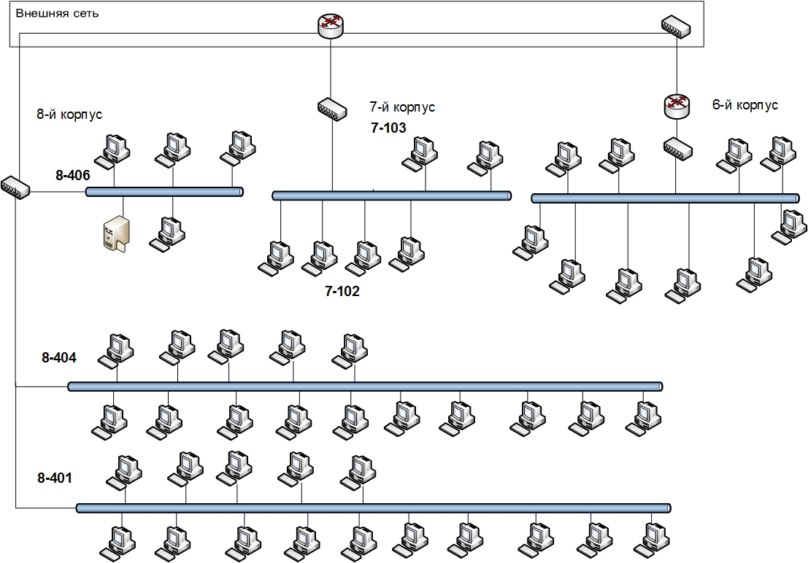
Рис. 1.4. ЛВС до модернизации

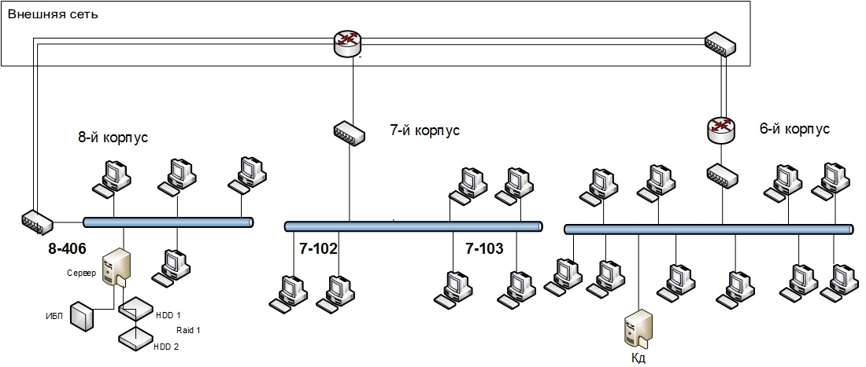
Рис. 1.5. ЛВС после модернизации
В заключение производиться оценка модернизированной локальной вычислительной сети для того чтобы сравнить результаты и понять, была ли увеличена надежность системы, а, следовательно, является ли применение данного метода повышения надежности актуальным в данном случае.

Таблица 1.4
Результаты показателей надёжности
Показатель надежности | Результат
Показатель надежности | Для первого сегмента локальной сети | Для второго сегмента локальной сети | Для третьего сегмента локальной сети
Оценка безотказной работы системы до Модернизации | 0,933 | 0,898 | 0,863
Оценка безотказной работы системы после Модернизации | 0,993 | 0,9482 | 0,9615
Итак, расчет показал, что резервирование увеличило надежность системы, следовательно, применение данного метода повышения надежности является актуальным в данном случае.

Библиографический список
- Скрипник, Д. А. Управление ИТ на основе COBIT 4.1 Портал Интернет Университет информационных технологий [Электронный ресурс]. – Режим доступа : http://www.intuit.ru/department/itmngt/cobit/16/2.html
- Гребенюк, В. М. Об упрощённом методе расчёта вероятности безотказной работы системы на основе статистики использования отдельных структурных элементов / В. М. Гребенюк, Н. В. Кузнецов // Интернет-журнал «Науковедение» [Электронный ресурс]. – Институт Государственного управления, права и инновационных технологий (ИГУПИТ), 2013. – № 4. – Режим доступа : http://naukovedenie.ru/PDF/81 tvn413. pdf
- Корчагин, А. Б. Надежность технических систем и техногенный риск : учеб. пособие : в 2 ч. Ч. 1: Основы теории / А. Б. Корчагин, В. С. Сердюк, А. И. Бокарев. – Омск : ОмГТУ, 2011. – 228 с.
- Леонтьев, Е. А. Надежность экономических информационных систем: учеб. пособие / Е. А. Леонтьев. – Тамбов: ТГТУ, 2002. – 128 с.
- Матвеевский, В. Р. Надежность технических систем: учеб. пособие / В. Р. Матвеевский. – М. : Московский государственный институт электроники и математики, 2002. – 113 с.
- Александровская, Л. Н. Современные методы обеспечения безотказности сложных технических систем: учебник / Л. Н. Александровская, А. П. Афанасьев, А. А. Лисов. – М. : Логос, 2003. – 208 с.

